Отчёт по лабораторной работе №2

дисциплина: Математическое моделирование

Зорин Илья Михайлович

Содержание

Цель работы 1

Задание 1

Выполнение лабораторной работы 1

Выводы 4

# Цель работы

Решить задачу о погоне.

# Задание

**Вариант 47** Задача: на море в тумане катер береговой охраны преследует лодку браконьеров. Через определенный промежуток времени туман рассеивается, и лодка обнаруживается на расстоянии 16,6 км от катера. Затем лодка снова скрывается в тумане и уходит прямолинейно в неизвестном направлении. Известно, что скорость катера в 4,4 раза больше скорости браконьерской лодки.

1. Запишите уравнение, описывающее движение катера, с начальными условиями для двух случаев (в зависимости от расположения катера относительно лодки в начальный момент времени).
2. Постройте траекторию движения катера и лодки для двух случаев.
3. Найдите точку пересечения траектории катера и лодки.

# Выполнение лабораторной работы

**1. Вывод дифференциального уравнения**

1.1. Принимаем за $t_{0}=0$, $x_{Л0}=0$– место нахождения лодки браконьеров в момент обнаружения, $x_{К0}=16,6$ км – место нахождения катера береговой охраны относительно лодки браконьеров в момент обнаружения лодки.

1.2. Введем полярные координаты. Считаем, что полюс – это точка обнаружения лодки браконьеров $x_{Л0}(θ=x_{Л0}=0)$, а полярная ось $r$ проходит через точку нахождения катера береговой охраны. (см. рис. @fig:001)

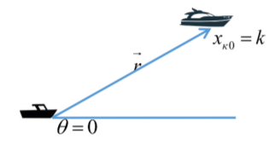

Положение катера и лодки в начальный момент времени

1.3. Траектория катера должна быть такой, чтобы и катер, и лодка все время были на одном расстоянии от полюса $θ$, только в этом случае траектория катера пересечется с траекторией лодки. Поэтому для начала катер береговой охраны должен двигаться некоторое время прямолинейно, пока не окажется на том же расстоянии от полюса, что и лодка браконьеров. После этого катер береговой охраны должен двигаться вокруг полюса удаляясь от него с той же скоростью, что и лодка браконьеров.

1.4. Чтобы найти расстояние x (расстояние, после которого катер начнет двигаться вокруг полюса), необходимо составить простое уравнение. Пусть через время $t$ катер и лодка окажутся на одном расстоянии x от полюса. За это время лодка пройдет $x$, а катер $16,6-x$ (или $16,6+x$, в зависимости от начального положения катера относительно полюса). Время, за которое они пройдут это расстояние, вычисляется как $x \over v$ или $16,6 - x \over 4,4v$ (во втором случае $16,6 + x \over 4,4v$). Так как время одно и то же, то эти величины одинаковы. Тогда неизвестное расстояние $x$ можно найти из следующего уравнения:

$$\frac{x}{v}=\frac{16,6-x}{4,4v} или \frac{x}{v}=\frac{16,6+x}{4,4v}$$

Тогда $x_{1}=\frac{83}{15}$ (км), а $x_{2}=16,6$ (км), задачу будем решать для двух случаев.

1.5. После того, как катер береговой охраны окажется на одном расстоянии от полюса, что и лодка, он должен сменить прямолинейную траекторию и начать двигаться вокруг полюса удаляясь от него со скоростью лодки $v$. Для этого скорость катера раскладываем на две составляющие: $v_{r}$– радиальная скорость и $v_{τ}$– тангенциальная скорость.

Радиальная скорость – это скорость, с которой катер удаляется от полюса, $v_{r}=\frac{∂r}{∂t}$. Нам нужно, чтобы эта скорость была равна скорости лодки, поэтому полагаем $v_{r}=\frac{∂r}{∂t}=v$.

Тангенциальная скорость – это линейная скорость вращения катера относительно полюса. Она равна произведению угловой скорости на радиус, $v_{τ}=r\frac{∂θ}{∂t}$.

По теореме Пифагора: $v_{τ} = = v, тогда получаем $r\frac{∂θ}{∂t}=\sqrt{18,36}v$.

1.6. Решение исходной задачи сводится к решению системы из двух дифференциальных уравнений:

Исключая из полученной системы производную по t, можно перейти к следующему уравнению:

$$ \frac{\partial r}{\partial θ} = \sqrt{5}r}{\sqrt{22}} $$

Решив это уравнение, я получу траекторию движения катера в полярных координатах. Начальные условия:

**2. Построение траекторий движения катера и лодки**

2.1. Написала программу на Python:

import math  
import numpy as np  
from scipy.integrate import odeint  
import matplotlib.pyplot as plt  
  
k = 16.6  
fi = 3*math.pi/4  
  
#функция, описывающая движение катера береговой охраны  
def dr(r, tetha):   
 dr = sqrt(5)*r/math.sqrt(22)  
 return dr  
  
r01 = 83/15   
  
te = np.arange(0, 2*math.pi, 0.01)  
  
r1 = odeint(dr, r01, te)  
  
#функция, описывающая движение лодки браконьеров  
def xt(t):   
 xt = math.tan(fi)*t  
 return xt  
  
t = np.arange(0, 20, 1)  
  
#Перевод в полярные координаты  
tete = (np.tan(xt(t)/t))**-1  
rr = np.sqrt(t*t + xt(t)*xt(t))  
  
#построение траектории движения катера в полярных координатах. 1 случай  
plt.polar(te, r1, 'g')  
#построение траектории движения лодки в полярных координатах  
plt.polar(tete, rr, 'b')   
  
#точки пересечения   
idx = np.argwhere(np.diff(np.sign(rr - r1))).flatten()  
print (tete[-1])  
print (rr[idx[-1]])

2.2. Получил график:(см. рис. @fig:002 )

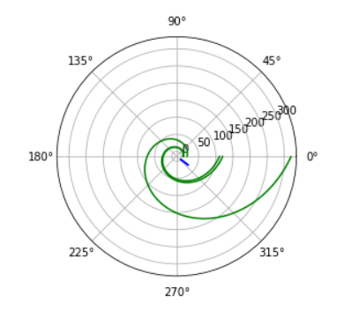

Траектории движения катера и лодки для 1 случая

3.2. В итоге точка пересечения имеет следующие координаты: $θ=-0.6420926159343304,r=25.455844122715714$,

# Выводы

Решил задачу о погоне.